上海卓越校长美国教育纪行之十
名校贵在课程与环境
时间:2011/7/30 7:59:56 作者：徐永初 来源：上海教育新闻网
■专栏主持人：上海教育报刊总社新闻中心主任 沈祖芸
在刊发徐永初校长的这篇日记时，上海卓越校长代表团一行已经抵达华盛顿，开始了他们对一座新的城市教育的认识之旅。徐校长一夜难眠，尽管数次访美，甚至还有过长达几个月的“美国影子校长”经历，但这次高密度高强度地考察了四所美国最顶尖高中之后，她心潮澎湃，思绪万千，请看她对四所高中的“个人小结”。
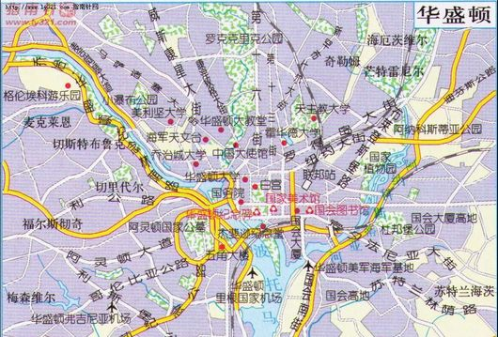
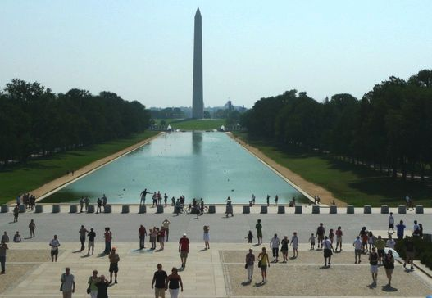
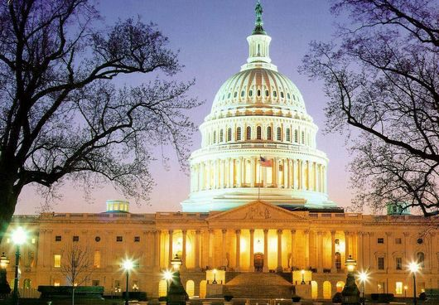
7月28日：名校之名，贵在课程与环境
每一位办学者都清晰地认识到：学校的根本任务是育人，育人的根本途径是通过课程来实施的。在中国，人大附中早在90年代初即提出“学校办学要有特色，教师教学要有特点，学生学习要有特长”，并在此方针指导下开展了分层教学和超常教育，开设了一系列的创新课程。作为学员几次赴京参加培训及此次来美考察都接触到了人大附中的学生、校友，他们的自信，愉悦，成功无不折射出学校的成就，正是因为学校的育人目标与课程目标完全统一在课程实施过程中，才使学校课程成为一种力量并为学生开启了人生之门。
学校的任务就是设置一个环境
这些天，我们跟随刘校长赴美深度考察大洋彼岸的四所顶尖高中，尽管文化不同、背景不一，但却让我进一步感受到怎样的信念支撑怎样的学习。美国学校将 “进一步推动人类发展”“能用所学的知识和技能去解决现实社会中的问题，使我们的生活和世界更美好”为办学信念时，那么学校教育就会根据学生的发展需求，性向潜能和兴趣能力来开发富有“力量”的课程。如托马斯杰弗逊理科高中的学生至少花一年的时间选修的人工智能、有机化学、DNA科学、海洋生物学、机算物理、和替代能源系统。
在西方，英语“课程”(Curriculum)一词是由拉丁语“currere”派生处理的，意为 “跑道”,由此引出两种不同的理解，重点在“道”上，因而课程注重在为不同类型的学生设计并提供不同的发展轨道，即：解决“教什么”的问题；另一种认为“currere”的动词形式是指“奔跑”，重点在“跑”上。因此，课程注重让每个学生根据自己的经验来认识事物。课程是一个人对自己知识和经验的重构，即解决“怎么学”的问题。
今天，人们对教育问题和教育现象的研究、探索更具个性化，也偏向于更加包容对课程理解的多样性和多元化。把课程定位于“课程是学生在学校情景中全部学习生活的总和”，涉及到：“为什么学？”“学什么？”“怎么学？”“学得怎样？”和为什么教？”“教什么？”“怎么教？”“教得怎样？”等方面。
托马斯杰弗逊理科高中的成功大半取决于其实践性的教育教学方针。在托马斯杰弗逊理科高中，给人印象最深的是学校为每个学生，不同年级制定的不同的课程表，其中既有规定的文理基础课程，又有相同学科不同层次的选修课程，更有具有特色的跨学科课程设计。每张课程表都凝聚了美国精英基础教育对每个学生个性的尊重，课程选择的丰富性和专业学习的探究性都给那些优秀学生以极大超常的发展机会和成长空间。
这张课程表打破了各学科之间的森严壁垒，所有的学术性课程内容都是可以运用于实际的，为直接参与实践而提供教学指导。学校有85%学生可在学校为他们提供的13个专题实验室进行探究、创新实验，如：天文、自动机械与机器人、生物技术，电脑创意设计，能源系统，微型电子技术，海洋地理，神经科学，光学与现代物理，工程材料等等；15%的学生可以直接进入科研所，大学实验室进行实验实践。
由于课程是学生自己选择的结果，优秀的学生并不在意课业负担的繁重与否，每天刻苦努力，乐此不疲地学习、学习再学习。在我们与学校行政、教师代表交流过程中，不时会有会中文的学生志愿过来翻译、作答、引路。（如前几所学校）在与他们的一问一答中，无论教师还是学生对陌生的我们都非常热情，那绽放的笑容和魅力，自信的话语，举手投足间便能让人感受到一种亲和力和魅力。
我想一所学校的师生身上焕发出来尊重他人，热情友善的气度和氛围不是一朝一夕生成的，而是长期的涵养形成的吧！正如西方学者杜威所言：“学校的任务就是设置一个环境，在这个环境里，游戏和工作应该能促进青年智力和道德成长。”
此次赴美所到的这些学校，无论是私立还是公立，所到之处无标签式的口号，无花哨的布局，一丛花草，一面墙壁，都是那么细致丰富，蕴含教育性，这就是学校该有的润物无声的育人氛围吧。
学校教育需要教师智慧和社会资源
在学生们如鱼得水式的选择性学习发展中，平凡而有成就的一线教师作出了巨大的贡献。
学来之教，教来之学，在许多师生共构的课程中，教师非常注重教学智慧与策略，他们在教学中运用了很多精心设计的课堂活动和教学游戏，令人耳目一新。教师之于学生如同良师益友，课堂上师生平等探讨，诚恳质疑，友好交流，互相合作，探究学习的氛围，让学生如沐春风。
支撑起这些课程表的，还包括一个巨大而庞杂的全社会教育资源同心同德的整合，有学区和社区的资源共享，有大学和研究机构的深度介入，有学生家长的支持与奉献。这些硬件与软件资源，强有力的支持为所有学生开发潜能、全面发展提供了可能。站在这一张张课程表背后的是一个个朝气蓬勃、各尽所能、各得其所的高中精英学生，他们将会成为推动美国社会未来发展的中坚力量。
今天，我们远道而来，美国托马斯杰弗逊理科高中与众不同的课程给我们的校园、我们的教育工作者留下了多少反思和启迪呢？对比美国名校教育，差异当然存在，但差异不等于肯定哪种方式就是最好，而是寻找优势为我学习借鉴。
育人须重实效 教改要求突破
我的个人感悟有以下两条：
一是育人氛围入细入微求实效，师生在校，如何真正做到脑到（自我认识、自我判断、自我了解、自我思考）、心到（热爱、敬爱、欣赏、归属感）、手到（互动、实践、创造）。
二是在课程建设中，如何以自己的先试先行，实验改革来突破一些制约。如：美国杰弗逊高中9-12年级，4年制， 中国高中10-12年级，3年制。高中第一年要学习一个“整合的生物、英语和技术”的综合课程，既学基础知识和实验设计，又要在一年中由6-7人/组的各小组在子课题的基础上，完成一个总课题。一门该课程由4名老师（ 生物、英语、信息技术、学生顾问）全程教学、指导，既有大班授课，又有小组研讨。
我认为，这不仅是一门跨学科课程，也是一个由初中到高中的磨合衔接课程，让学生有彼此了解、适应，学习高中生的学习方式。在我们的新高中生入学初经常遇到以下几种问题：个人与发展，学习、社交、心理、组织），如何通过课程来很好地解决，这是需要科学研究合理安排。又如：如何突破目前还影响或者说制约课程建设的社会环境。如：指定的课程教材和统一的考试评价；减负的政策要求与加负的各类考试；繁杂的事务应付和过多的第一负责人；功利主义泛滥的社会育人环境等等。这些问题都亟待深入思考并着力解决。
文／上海市第三女子中学校长 徐永初

